Ljubljana, 3. 2. 217

FINALE DVORANSKE ATLETIKE

V sredo, 1. 2. 2017, je na atletskem stadionu ŽAK potekalo finale prvenstva osnovnih šol Ljubljane v dvoranski atletiki. Letos se je v finale uvrstilo 5 naših učencev in učenk. Tekmovali so v teku na 60 m in v skoku v daljino.

REZULTATI:
MIA LEHMANN, tek 60 m – 7. mesto
MAJA PERPAR, skok v daljino – 7. mesto
IZZA KRIŽAJ, tek 60 m – 8. mesto
VITA BERGANT, tek 60 m – 10. mesto
LUKA REDELONGHI, tek 60 m- 18. mesto

Vsem iskrene čestitke!
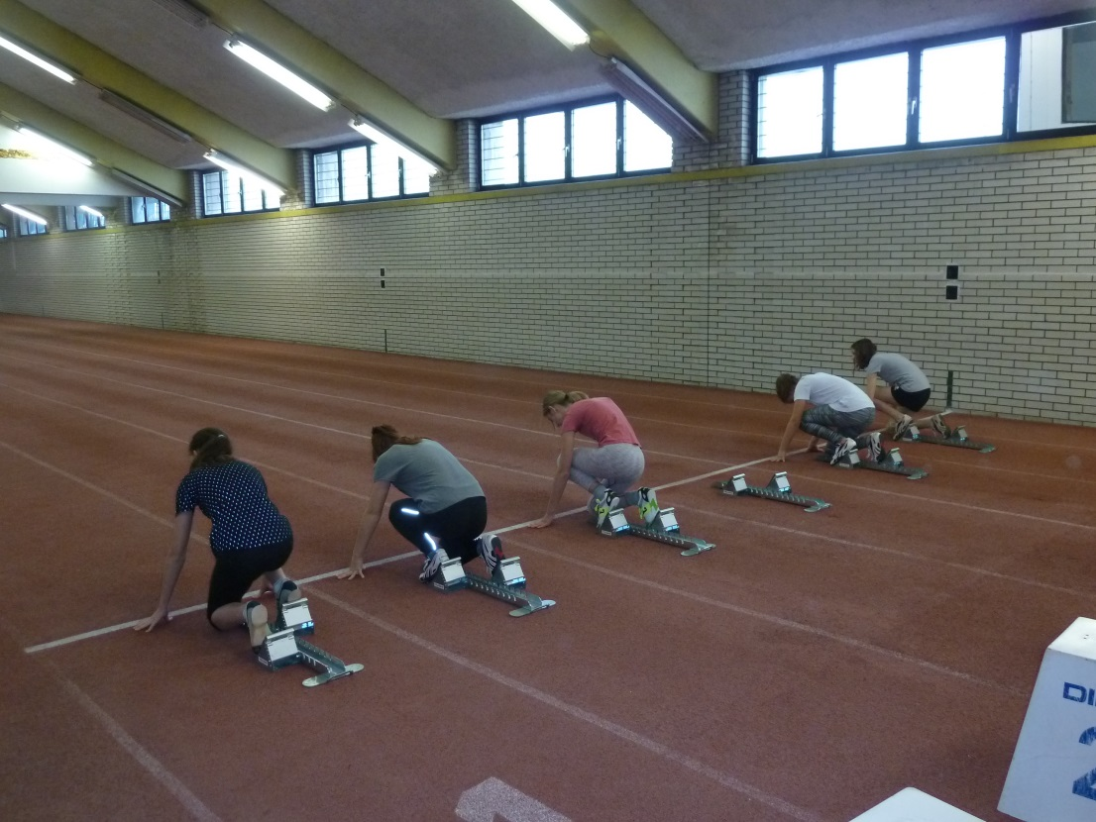

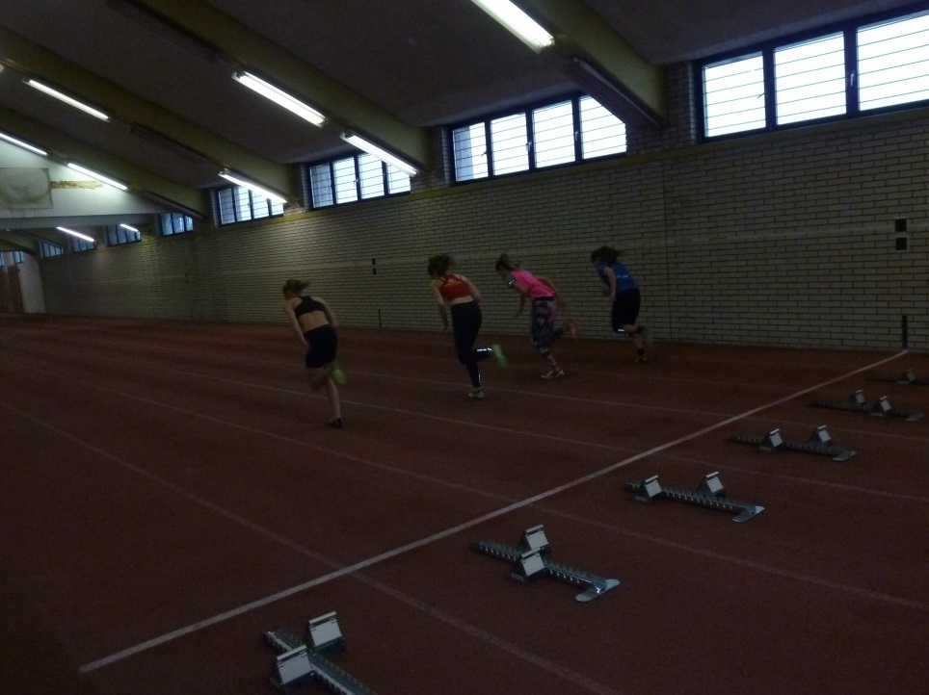

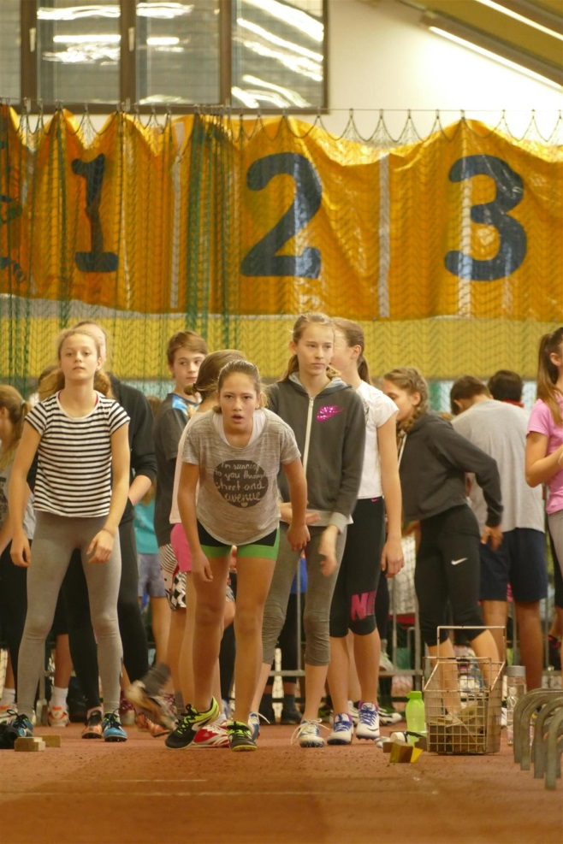

Mentorica:
Jana Kebler Zaletel

